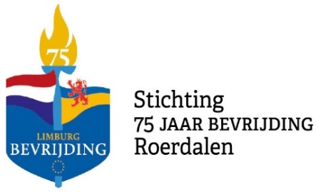
75 JAAR BEVRIJDING
Comité VLODROP
Deel 10

8 maart 2020

De Vastelaovend is veurbiej! We kunnen, weer wennen aan het gewone serieuze leven. En toch stevenen we alweer af op het volgende feest. Nee; nog geen halfvasten, Pasen of kermis. Eerst gaan we samen vieren dat we al 75 jaar in vrijheid mogen leven. Vrijheid is geen vanzelfsprekendheid. Dat zien we bijna dagelijks op TV en smartphone. Laten we dit feest bewust vieren. In Roerdalen in het weekend van 13, 14 en 15 maart a.s. Montfort op vrijdag; Melick, Herkenbosch en Posterholt op zaterdag; Vlodrop en St. Odiliënberg op zondag.
Het uitgebreide programma stond voor twee weken al in Vlodrops Nieuws, op de site van Veer zeen Vlorp, op facebook en op Isy van de Basisschool.
Enkele huishoudelijke mededelingen willen we hier nog doen.
Kerkstraat en de Markt zijn op zondag 15 maart afgesloten voor alle verkeer tussen 08.30 uur en 18.00 uur. De lijndienst Arriva zal, net als bij de jaarmarkt en kermis, worden omgeleid via de Bergerweg en Beatrixsingel. Voor Kerkstraat en Markt (incl. de parkeerstroken) geldt tot 18.00 uur een algeheel parkeerverbod!
Kom en geniet van al het gebodene. Start: 10.30 uur met een kranslegging; einde van de diverse activiteiten op de Markt rond 17.30 uur.
Alhoewel het officiële programma op en rond de Markt tot ± 17.30 uur duurt, is het de bedoeling dat het in de horecagelegenheden rond de Markt nog lang gezellig blijft. De uitbaters zorgen voor een lekker drankje, en stemmige muziek. In de drie eetgelegenheden zal ook de hele avond voldoende culinair genot verkrijgbaar zijn. De sfeer echt maken gaan de Vlorper zelf doen! In de carnavalsoptocht gaven enkelen al aan op 15 maart acte de présence te geven.
En dát is waar het om gaat! Zelf plezier maken. Zelf een (klein) optreden verzorgen. Zelf stemming maken. In de afgelopen drie maanden hebben diverse Vlodroppenaren laten zien en horen dat ze iets te bieden hebben. Ja, Vlodroppenaren; we hoeven daarvoor beslist niet buiten ons eigen dorp te zoeken. Wanneer iedereen, die kan zingen, trommelen, een instrument bespeelt of een minibuut kan verzorgen op zondagmiddag en/of avond zijn of haar (muzikaal) talent in de strijd gooit wordt het een geweldig feest! Dit al of niet ondersteund met een zelf meegebracht bandje, CD of stick. Iedere horeca uitbater wil graag zijn eigen muziek even stoppen voor een spontaan optreden. Een rondje horeca wordt dan een succes! En wat te denken van al onze eigen dansers (ja, dansers!) en danseressen, cabaretgroepjes, wijkgroepen en al die zo maar bij elkaar geraapte kwaliteiten…..Dit alles, voor de echte liefhebbers, aangekleed met kleding uit de veertiger jaren. Ditverkleden geheel vrijblijvend natuurlijk! Wij verzekeren u dat vrij nemen op maandag 16 maart dit jaar geen overbodige luxe zal zijn….!
75 jaar Bevrijding. Werkgroep Vlodrop Wordt vervolgd

